Последствия употребления наркотических средств и психотропных веществ
- Ухудшение концентрации внимания.
- Увеличение пульса и сердцебиения.
- Страдает мозг и умственные способности, деградация.
- Притупление мышления, нарушения в памяти, асоциальное поведение.
- Человек становится легко раздражимым, мир для него теряет белые краски, возможны нервные срывы.
- Возрастает риск развития рака легких, бронхита, бесплодия (мужского и женского), нарушение работы сердечно-сосудистой системы, разрушение печени.
- Ослабление иммунитета, разрушение зубов, проблемы с кожей.
- Риск развития сепсиса, туберкулеза, гепатита и других инфекционных заболеваний.
- Средняя продолжительность жизни человека, употребляющего героин – 5 лет.
- Как правило смерть наступает от проблем со здоровьем, либо от передозировки, что происходит чаще.
- Нервозность и раздражительность, неуверенность в себе.
- Тремор конечностей, плохой сон, снижение аппетита.
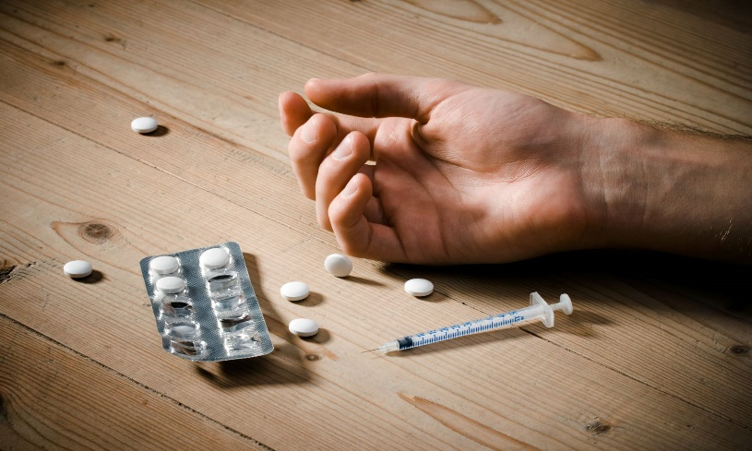



Куда обратиться, если Вы хотите сообщить о преступлении в сфере незаконного оборота наркотиков?
Прокуратура Зубово-Полянского района Республики Мордовия телефон: 8(83458)2-17-46
ОМВД России по Зубово-Полянскому муниципальному району телефон: 8(83458)2-51-02

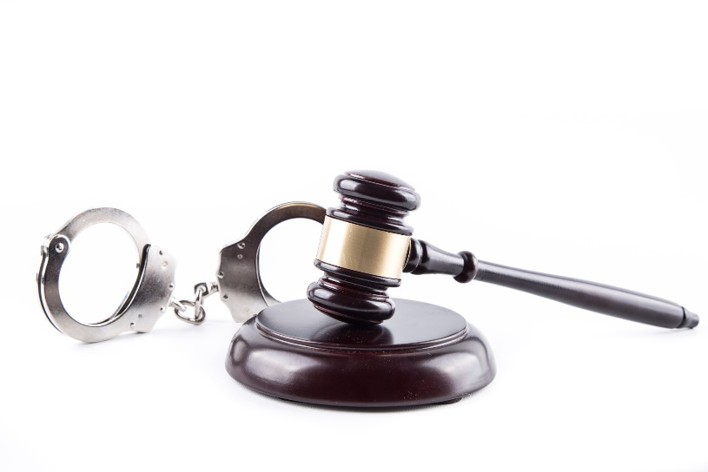

Прокуратура Зубово-Полянского района Республики Мордовия


Ответственность за незаконный оборот наркотических средств и психотропных веществ в Российской Федерации

п. Зубова Поляна 2021

Понятие наркомании
Наркомания (от греческих слов narke-оцепенение, сон, и mania- безумие, страсть, влечение) – группа болезней, возникающая в результате систематического, нарастающего употребления веществ, которые включены в утвержденный список наркотиков, запрещенных или ограниченных в обороте.
Внимание! Уголовная ответственность за совершение преступлений в сфере незаконного оборота наркотиков возникает у лиц, достигших возраста 16 лет. Исключением являются их хищение или вымогательство (ст. 229 УК РФ), ответственность наступает с 14 лет.
Уголовная ответственность
ст. 228 УК РФ незаконные приобретение, хранение, перевозка, изготовление наркотических средств и психотропных веществ без цели сбыта:
- в значительном размере: до 3 лет лишения свободы
- в крупном размере: от 3 до 10 лет лишения свободы
- в особо крупном размере: от 10 до 15 лет лишения свободы.
ст. 228.1 Незаконное производство, сбыт или пересылка наркотических средств и психотропных веществ:
- от 4 до 8 лет лишения свободы
- в образовательных организациях, на объектах транспорта, с использованием сети «Интернет»: от 5 до 12 лет лишения свободы
- в значительном размере: от 8 до 15 лет лишения свободы
-в крупном размере: от 10 до 20 лет лишения свободы
- в особо крупном размере от 15 до 20 лет лишения свободы либо пожизненное лишение свободы
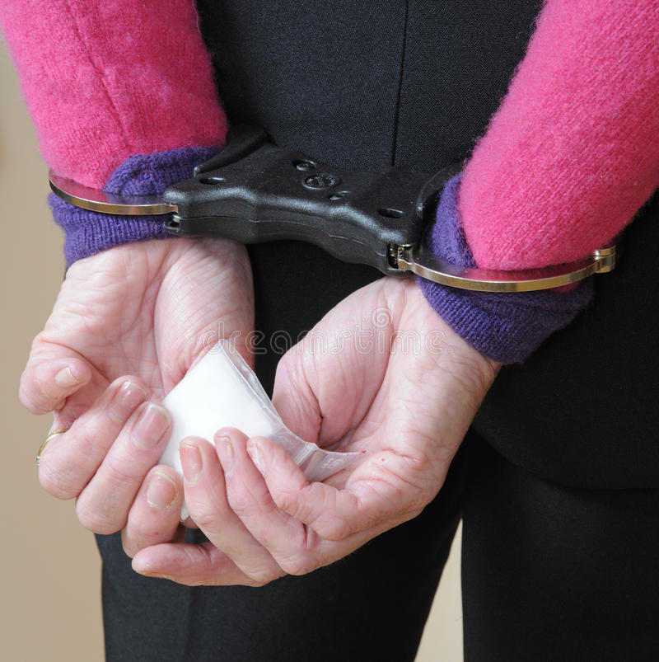
Внимание! Лицо, совершившее предусмотренное статьей 228 УК РФ преступление, добровольно сдавшее наркотические средства, психотропные вещества или их аналоги, и активно способствовавшее раскрытию или пресечению преступлений, связанных с незаконным оборотом указанных средств, освобождается от уголовной ответственности за данное преступление. Не может признаваться добровольной сдачей веществ при задержании лица и при производстве следственных действий по обнаружению и изъятию указанных средств.
Административная ответственность
Ст. 6.8 КоАП РФ Незаконные приобретение, хранение, перевозка, изготовление, переработка без цели сбыта: штраф от 4 до 5 тысяч рублей или арест до 15 суток.
Внимание! Лицо, добровольно сдавшее приобретенные без цели сбыта наркотические средства, психотропные вещества освобождается от административной ответственности за данное административное правонарушение.
Ст. 6.9 КоАП РФ Потребление наркотических средств или психотропных веществ без назначения врача: штраф от 4 до 5 тысяч рублей или арест до 15 суток.
Внимание! Лицо добровольно обратившееся в медицинскую организацию для лечения в связи с потреблением наркотических средств или психотропных веществ без назначения врача, освобождается от административной ответственности за данное правонарушение.
Как не стать лицом, употребляющим наркотические вещества
- ни при каких обстоятельствах не соглашайтесь на предложение употребить то или иное вещество, от которого повышается настроение
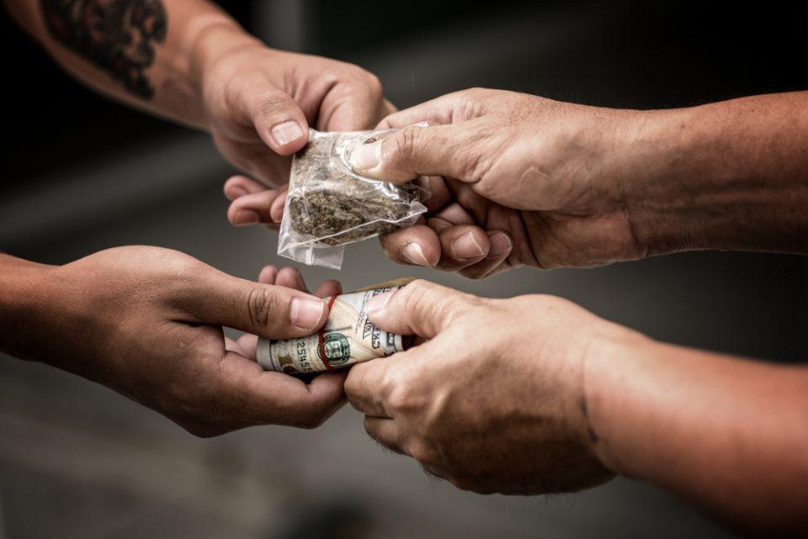
- не подбирайте на улице, в парках, в подъездах свертки с неизвестными Вам веществами

- не открывайте в интернете и мессенджерах ссылки с предложением купить наркотические средства и психотропные вещества

- если вы узнали о том, что кто-то из ваших знакомых занимается сбытом наркотических средств, незамедлительно сообщите об этом в правоохранительные органы

